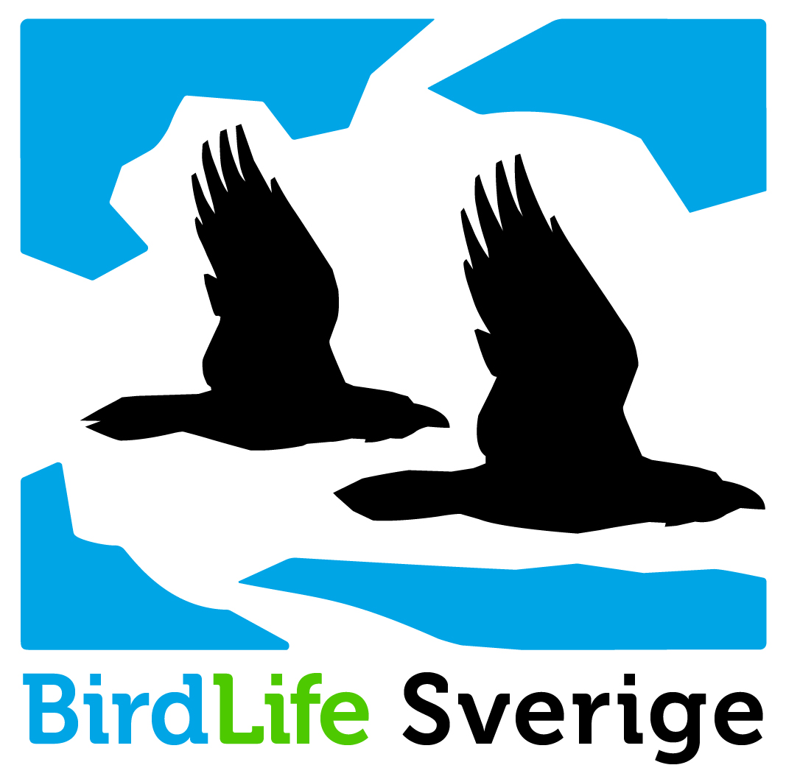
Sveriges Ornitologiska Förening - BirdLife Sverige

STADGEFÖRSLAG FÖR NORRBOTTENS ORNITOLOGISKA FÖRENING

Dessa stadgar är antagna vid årsmöte 20xx-xx-xx och årsmöte 20xx-xx-xx samt fastställda av Riksföreningen 20xx-xx-xx.

§ 1 Namn och status
Föreningens namn är Norrbotten Ornitologiska Förening.

Norrbottens Ornitologiska Förening (Föreningen) är en regionalförening inom Sveriges Ornitologiska Förening – BirdLife Sverige (Riksföreningen).

Föreningen är en partipolitiskt och religiöst obunden ideell förening.

§ 2 Ändamål och verksamhet
Föreningens uppgift är att inom verksamhetsområdet främja utforskandet och skyddet av fågelfauna och natur samt att hos allmänheten väcka och underhålla intresset för fågellivet, naturen och ett aktivt friluftsliv.

Föreningens verksamhetsområde är Norrbottens län.

Nämnda uppgifter vill föreningen förverkliga bland annat genom att stimulera till och genomföra ornitologiska undersökningar, uppmärksamma och lösa fågelskyddsproblem, samt bistå myndigheter, organisationer och enskilda personer i frågor som rör fåglar och natur.

Föreningen ska i hela sin verksamhet eftersträva jämn könsfördelning samt beakta mångfalds- och åldersperspektiv.

§ 3 Medlemskap
Medlemskap i föreningen erhålls av fysisk eller juridisk person som betalar medlemsavgift. Föreningen kan ha olika typer av medlemskap, för vilka villkoren fastställs av årsmötet.
Medlemskap upphör när medlem avlider, meddelar utträde eller inte betalar medlemsavgift.

Medlem är också den som är medlem i och betalar medlemsavgift till Riksföreningen och bor inom Föreningens verksamhetsområde.

Medlem i Föreningen är samtidigt medlem i Riksföreningen.

Medlem, som motarbetar eller uppenbarligen försvårar Föreningens syften eller verksamhet, kan uteslutas ur Föreningen. Uteslutning beslutas av Riksföreningens styrelse efter yrkande från Föreningens styrelse. Berörd medlem ska ges tillfälle att yttra sig innan beslut fattas. Motivering för sådant beslut skall protokollföras.

§ 4 Organisation
Riksföreningens styrelse har utsett Föreningen till regionalförening och Föreningen har som sådan att verka för Riksföreningens syften. Föreningen representerar Riksföreningen i den omfattning som Riksföreningens styrelse meddelat. Stadgar för Förening skall godkännas av Riksföreningens styrelse.

Föreningen kan inom verksamhetsområdet utse Lokalförening som har till uppgift att verka för Föreningens syften. Stadgar för Lokalförening skall godkännas av såväl Föreningens som Riksföreningens styrelse.

Riksföreningen är som partner en del av BirdLife International. Föreningens medlemmar räknas därmed också som medlemmar i BirdLife International.
§ 5 Integrerat medlemskap
Till Föreningen fullt ansluten Lokalförening, ger för medlemmarna ett integrerat medlemskap. Detta innebär att samma medlemskap gäller för både Lokalföreningen och Föreningen och därmed också i Riksföreningen. Sådan Lokalföreningar har antagit stadgar där denna anslutning regleras.

§ 6 Fasta organ
Föreningens fasta organ är årsmöte och styrelse. Årsmöte kan vara ordinarie årsmöte eller extra årsmöte. Föreningen företräder sina medlemmar vid Riksföreningens årsmöte i enlighet med Riksföreningens stadgar.

§ 7 Årsmöte
Styrelsen bestämmer tid och plats för årsmötet och kallar härtill senast två veckor före utsatt dag. Kallelse sker genom meddelande på Föreningens webbsida. Endast de frågor som anges i kallelsen kan beslutas.

§ 8 Ordinarie årsmöte
Föreningen håller ordinarie årsmöte senast under mars månad.
Styrelsens ordförande eller den styrelsen utser öppnar årsmöte och leder förhandlingarna till dess ordförande valts.
Vid ordinarie årsmöte ska följande ärenden förekomma:
a) val av ordförande, sekreterare, två justerare och rösträknare vid mötet,
b) frågan om mötet blivit utlyst i behörig ordning,
c) upprättande och godkännande av röstlängd,
d) framläggande av årsredovisning och revisionsberättelse
e) beslut om fastställande av resultaträkning och balansräkning samt fördelning av föreningens resultat
f) beslut om ansvarsfrihet för styrelsens ledamöter avseende det verksamhetsår som årsredovisningen avser,
g) beslut om antal ledamöter i styrelsen,
h) val av ordförande då sådant val ska ske,
i) val av övriga styrelseledamöter och suppleanter,
j) val av revisorer och ersättare,
k) val av valberedning,
l) fastställande av verksamhetsriktlinjer för nästkommande kalenderår,
m) fastställande av medlemsavgifter för nästkommande kalenderår,
n) andra ärenden som efter behandling i styrelsen föreläggs årsmötet,
o) inkomna motioner med yttrande från styrelsen samt
p) övriga frågor.
Punkternas ordning fastställs av styrelsen.
Val ska ske med slutna sedlar när något ombud eller annan med förslagsrätt yrkar på det.

§ 9 Extra årsmöte
Styrelsen ska kalla till extra årsmöte när årsmöte eller styrelsen har beslutat om det eller då minst 20 medlemmar eller revisor skriftligen begärt det.

§ 10 Styrelse
Föreningens angelägenheter handhas av styrelsen, som består av minst 5 ledamöter. Ledamöter väljs för en tid av två år. Varje år väljs hälften av ledamöterna. Om styrelseledamot avgår före valperiodens slut väljs ny ledamot för resterande tid. Styrelsen kan besluta om minst halva antalet ledamöter är närvarande. Vid lika röstetal har ordföranden utslagsröst.

Ordförande väljs av årsmötet för en tid av två år. Styrelsen utser inom sig vice ordförande samt inom eller utom sig sekreterare, kassör och övriga funktionärer. Funktionär som kallas till styrelsesammanträde, men inte är ledamot av styrelsen, deltar i styrelsens överläggningar men inte i dess beslut.

Styrelsen sammanträder, då ordföranden så bestämmer eller då minst tre ledamöter begär det. Ordförande kallar till sammanträde.

§ 11 Firmatecknare
Föreningens firma tecknas i den ordning styrelsen beslutar.

§ 12 Årsredovisning
Styrelsen ska årligen avge årsredovisning över föreningens verksamhet. Föreningens räkenskaper ska föras och avslutas per kalenderår. Årsredovisningen överlämnas till revisorerna för granskning senast två veckor före ordinarie årsmöte.

§ 13 Revisorer
För att granska styrelsens arbete ska vid ordinarie årsmöte en till två revisorer med en till två ersättare väljas. Revisorer och ersättare väljs för en tid av ett år.

Revisor ska ha full insyn i styrelsens arbete och räkenskaper. Revisor ska till årsmöte avge berättelse över sin granskning.

§ 14 Valberedning
Val av ordförande, övriga styrelseledamöter samt revisorer och ersättare ska varje år förberedas av en valberedning som tillsätts av årsmötet. Valberedningen ska bestå av minst tre ledamöter. Till ledamot i valberedningen får inte styrelseledamot utses.

§ 15 Medlemsavgifter
Medlemsavgifter för Föreningen fastställs av årsmötet för nästkommande kalenderår. I medlemsavgiften ska ingå ev. avgift till Riksföreningen vilken fastställs av riksstämman.

§ 16 Motioner
Motion till ordinarie årsmöte får lämnas av medlem i föreningen. Motion med skriftlig motivering ska lämnas till styrelsen senast den 1 februari. Styrelsen ska yttra sig över motionen till årsmötet.

§ 17 Stadgeändring
Ändring av dessa stadgar sker genom beslut vid två på varandra följande årsmöten varav minst ett ordinarie. Förslag om ändring ska delges medlemmarna i samband med kallelse till årsmöte. För beslut om ändring fordras två tredjedels majoritet av antalet vid respektive årsmöte företrädda röster. Ändring skall fastställas av Riksföreningens styrelse för att bli giltiga.

§ 18 Nedläggning
Beslut om nedläggning av föreningen ska fattas vid två på varandra följande ordinarie årsmöten. För sådant beslut fordras två tredjedels majoritet av antalet vid respektive årsmöte företrädda röster.

Finns vid nedläggningen tillgångar ska dessa överlämnas till Riksföreningen.

